

ব্র্যাক বিশ্ববিদ্যালয়ে ‘ইমপ্যাথি ল্যাব’র যাত্রা শুরু
- 1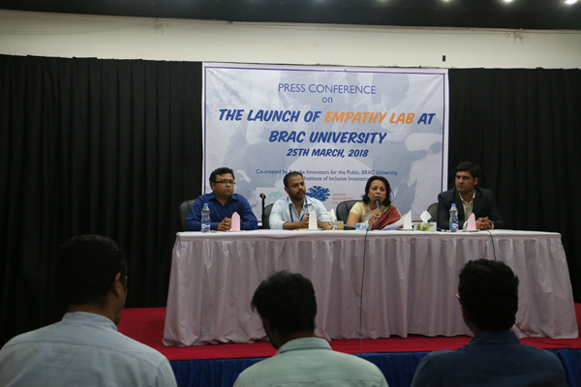

দেশের বিভিন্ন স্কুলের শিক্ষার্থীদের মাঝে সমানুভূতি বাড়াতে ব্র্যাক বিশ্ববিদালয়ে শুরু হচ্ছে ইমপ্যাথি ল্যাব। ব্র্যাক বিশ্ববিদ্যালয়, ‘অশোকা ইনোভেটরস’ ও ‘তরু ফাউন্ডেশন’র যৌথ উদ্যোগে শুরু হওয়া এই ল্যাব স্কুলের খুদে শিক্ষার্থীদের ইতিবাচক পরিবর্তনে কাজ করবে। রবিবার এই সংক্রান্ত চুক্তি সাক্ষর করেছে ব্র্যাক বিশ্ববিদ্যালয়-অশোকা ও তরু ফাউন্ডেশন।
ব্র্যাক বিশ্ববিদ্যালয়ের শিক্ষার্থীদের মধ্যে সমানুভূতি, নেতৃত্বগুণ তৈরি, দলগতভাবে কাজ করার দক্ষতা অর্জন করে সমাজের ইতিবাচক পরিবর্তন আনাই ইমপ্যাথি ল্যাবের প্রধান উদ্দেশ্য। প্রথম পর্যায়ে ব্র্যাক বিশ্ববিদ্যালয়ের শিক্ষক-শিক্ষার্থীদের মাঝে সমানুভূতি, নেতৃত্বগুন তৈরি বিষয়ক বিভিন্ন সেমিনার অনুষ্ঠিত হবে। এরপর ছোট ছোট গ্রুপে ভাগ হয়ে বিভিন্ন স্কুলে গিয়ে খুদে শিক্ষার্থীদের সঙ্গে ভাব বিনিময় করবেন বিশ্ববিদ্যালয়ের শিক্ষার্থীরা।
রবিবার সমঝোতা স্মারক অনুষ্ঠানে উপস্থিত ছিলেন ব্র্যাক ইনস্টিটিউট অব ল্যাঙ্গুয়েজের (বিআইএল) পরিচালক লেডি সৈয়দা সারওয়াত আবেদ, অশোকা ইনোভেটরসের দক্ষিণ এশীয় ইয়ুথ ভেঞ্চারের ডিরেক্টর যশবীর সিং ও তরু প্রাইভেট লিমিটেডের প্রতিষ্ঠাতা সাইফ কামাল।
এক বছর মেয়াদী এই সমঝোতা সাক্ষর কালে লেডি সৈয়দা সারওয়াত আবেদ বলেন, ‘অল্প বয়সে সমানুভুতি ও চেঞ্চমেকারের মতো কৌশলগত দক্ষতা অর্জন করলে আমাদের যুব সমাজ আরও বেশি সফল হবে। শিশু-কিশোর ও তরুণদের মধ্যে সমানুভুতির সমবন্টনই আমাদের প্রধান লক্ষ্য।’
বিডি প্রতিদিন/২৬ মার্চ, ২০১৮/ওয়াসিফ
- 3
- 4
- 5

